Работник в Тагиле нанёс себе рану из-за условий труда
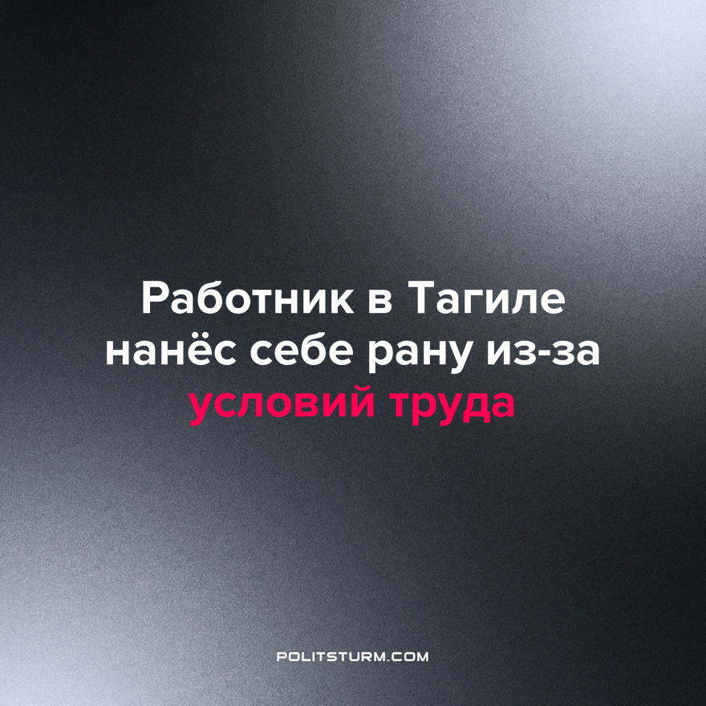

Оригинальная статья
2023-05-24
1 мин. на чтение

16 мая в 17:00 сотрудник цеха №563 «Уралвагонзавода» Павел М., недовольный условиями труда и переводом на низкооплачиваемую должность, нанес себе травму в области шеи.
Инцидент произошел на собрании, где работникам зачитывали пятиминутный рапорт. Павел в очередной раз пытался добиться от начальства информации по дальнейшему трудоустройству.
Павла перевели на низкооплачиваемую должность, он потерял возможность обеспечивать семью, платить ипотеку. На собрании он высказал возмущение, на что ему сказали: «Не нравится — рассчитывайся», — утверждает анонимный источник в разговоре с TagilCity.ru.
После этих слов Павел достал лезвие и нанес себе травму. С резаной раной в области шеи его госпитализировали в Городскую больницу №1.
Низкие зарплаты и непомерно высокие расходы на самые базовые потребности являются постоянными спутниками буржуазного уклада общества, в котором жизнь простого рабочего направлена на извлечение прибыли для и без того богатых капиталистов.
Одиночные необдуманные провокации не приведут к решительным изменениям. Действительную силу трудящиеся могут обрести, изучая марксизм-ленинизм и организовываясь в собственную партию, состоящую из лучших представителей рабочего класса. Только в таком случае рабочие смогут построить социализм и оставить угнетение лишь на страницах истории.
Источник: TagilCity.ru - «"Миллиметр до сонной артерии": работник УВЗ нанес себе резаную рану перед начальством» от 16 мая 2023 г.

Оригинальная статья

